

实验报告

实验名称： 实验二：线性回归和logistic回归应用

专业班级： 数据1706 学号： 2017007790

学生姓名： 成泳甫

指导教师： 王 莉

2019年 12 月 17 日

实验二：线性回归和logistic回归应用

1. **实验目的**
2. 理解线性回归模型
3. 会编写代码使用线性回归模型
4. 理解logistic回归模型
5. 会编写代码使用logistic模型
6. **实验要求**
7. 利用给定数据集独立完成实验
8. 书写实验报告书
9. 拓展任务：自己编写代码实现线性回归模型和logistic回归模型
10. **实验内容**
11. 使用线性回归模型（用 sklearn 包和 matplotlib.pyplot 包）

（1）用点图展示训练集（数据集为 data.csv）

（2）创建并拟合模型

（3）用不同的颜色分别表示训练集点和预测值线（用 data 数据集第一列作为输入来预测）

实验截图：

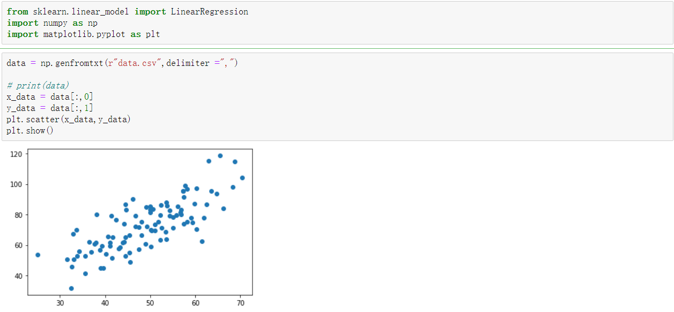

1. 使用 logistic 回归模型（用 sklearn 包和 classification_report 包）

（1）将 21 维测试数据和第 22 列标签分别放入训练集和标签集(训练集为logistictraining.txt，训练集为 logistictest.txt)

（2）创建并拟合模型

（3）用测试集进行测试，并输出正确率

实验截图：

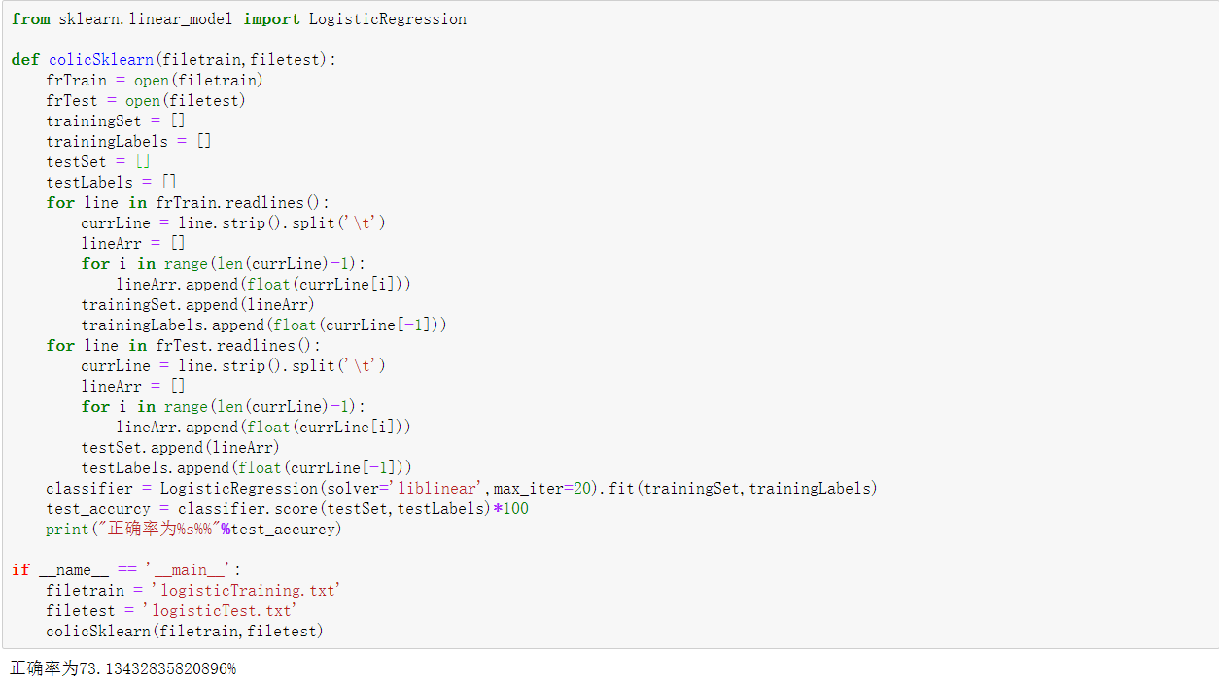：

1. 拓展任务
2. 自己编写代码实现线性回归模型

实验截图：

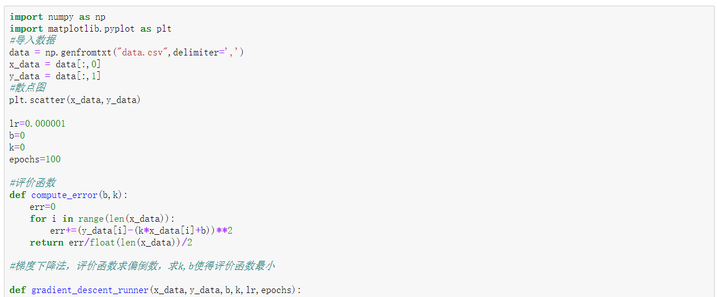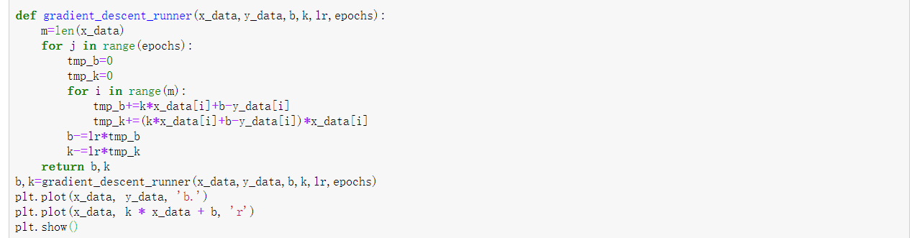

运行结果：

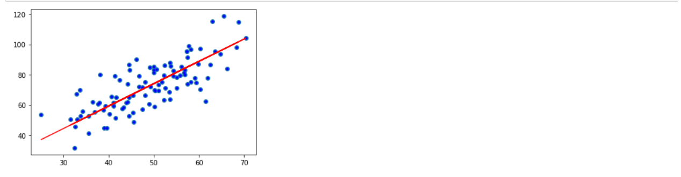

1. 自己编写代码实现 logistic 回归模型

实验截图：

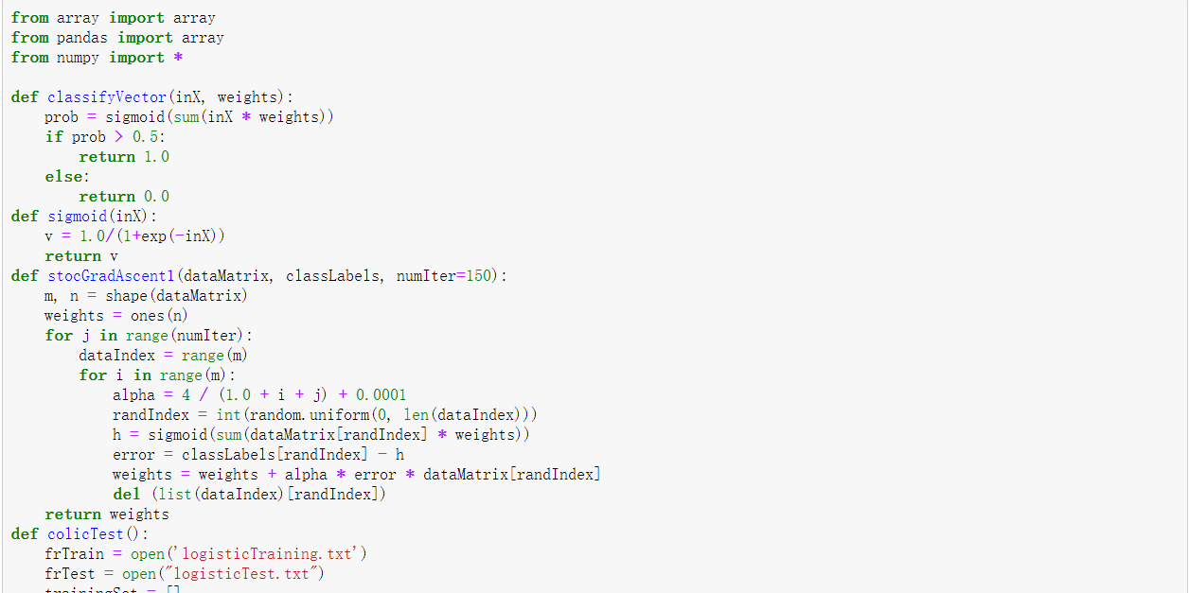 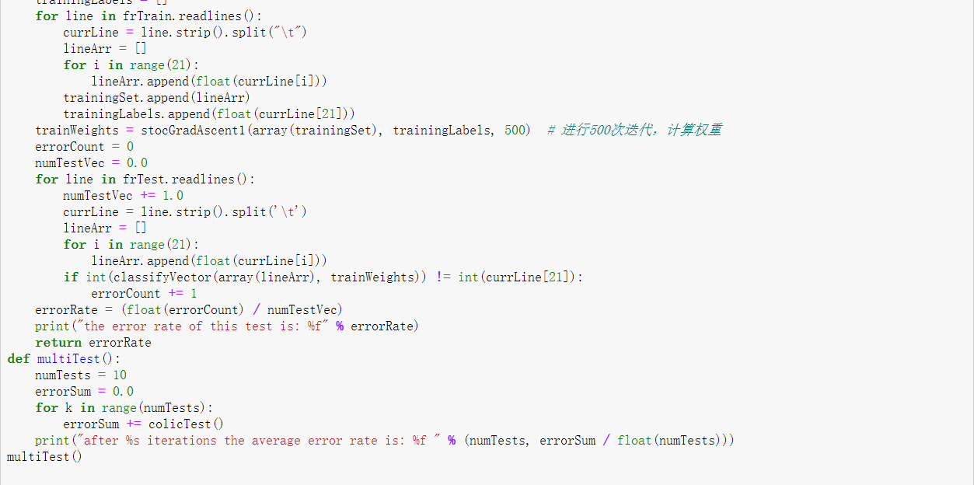

运行结果：

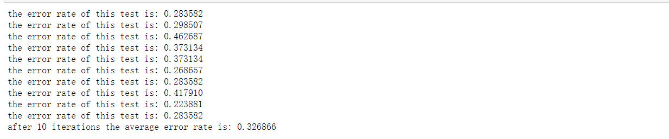

实验代码链接：<https://github.com/yongfucheng/data-mining>